108年學校學生事務與輔導工作獎補助經費

工作項目：1-1-2-1 建立校園核心價值活動
活動名稱：
活動編號：0301

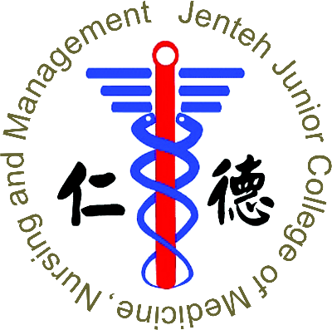

活動時間：107年04月28日(星期六)
活動地點：臺中圓滿劇場
主辦社團：學生儀隊

